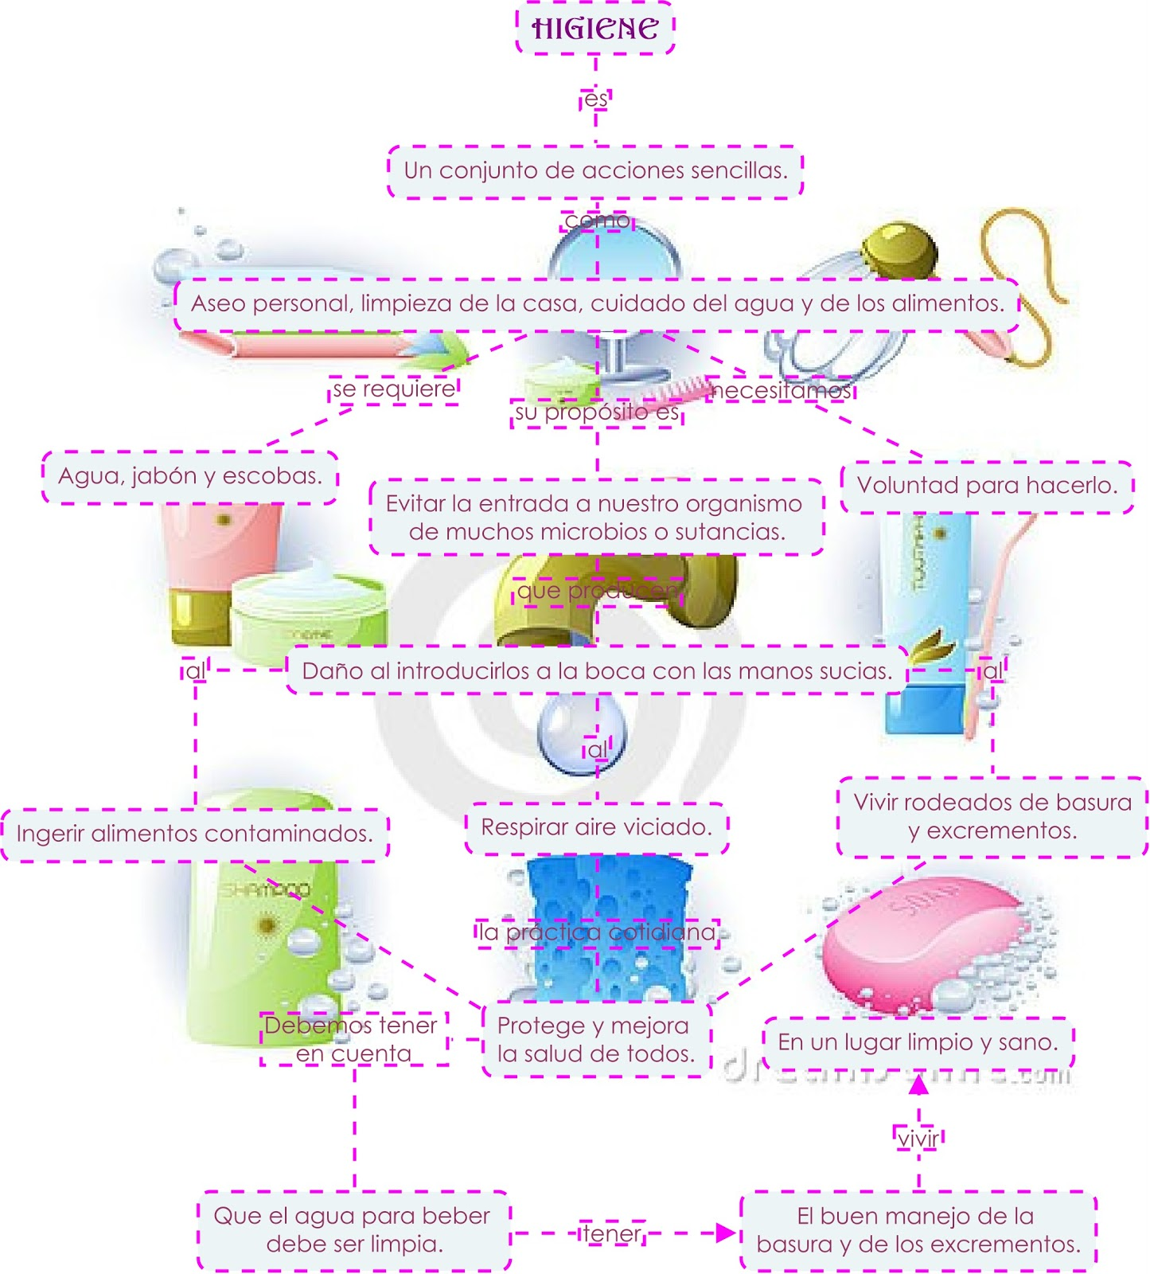
Padrón Galván Karla Dayanna
1º único
Desarrollo físico y salud

